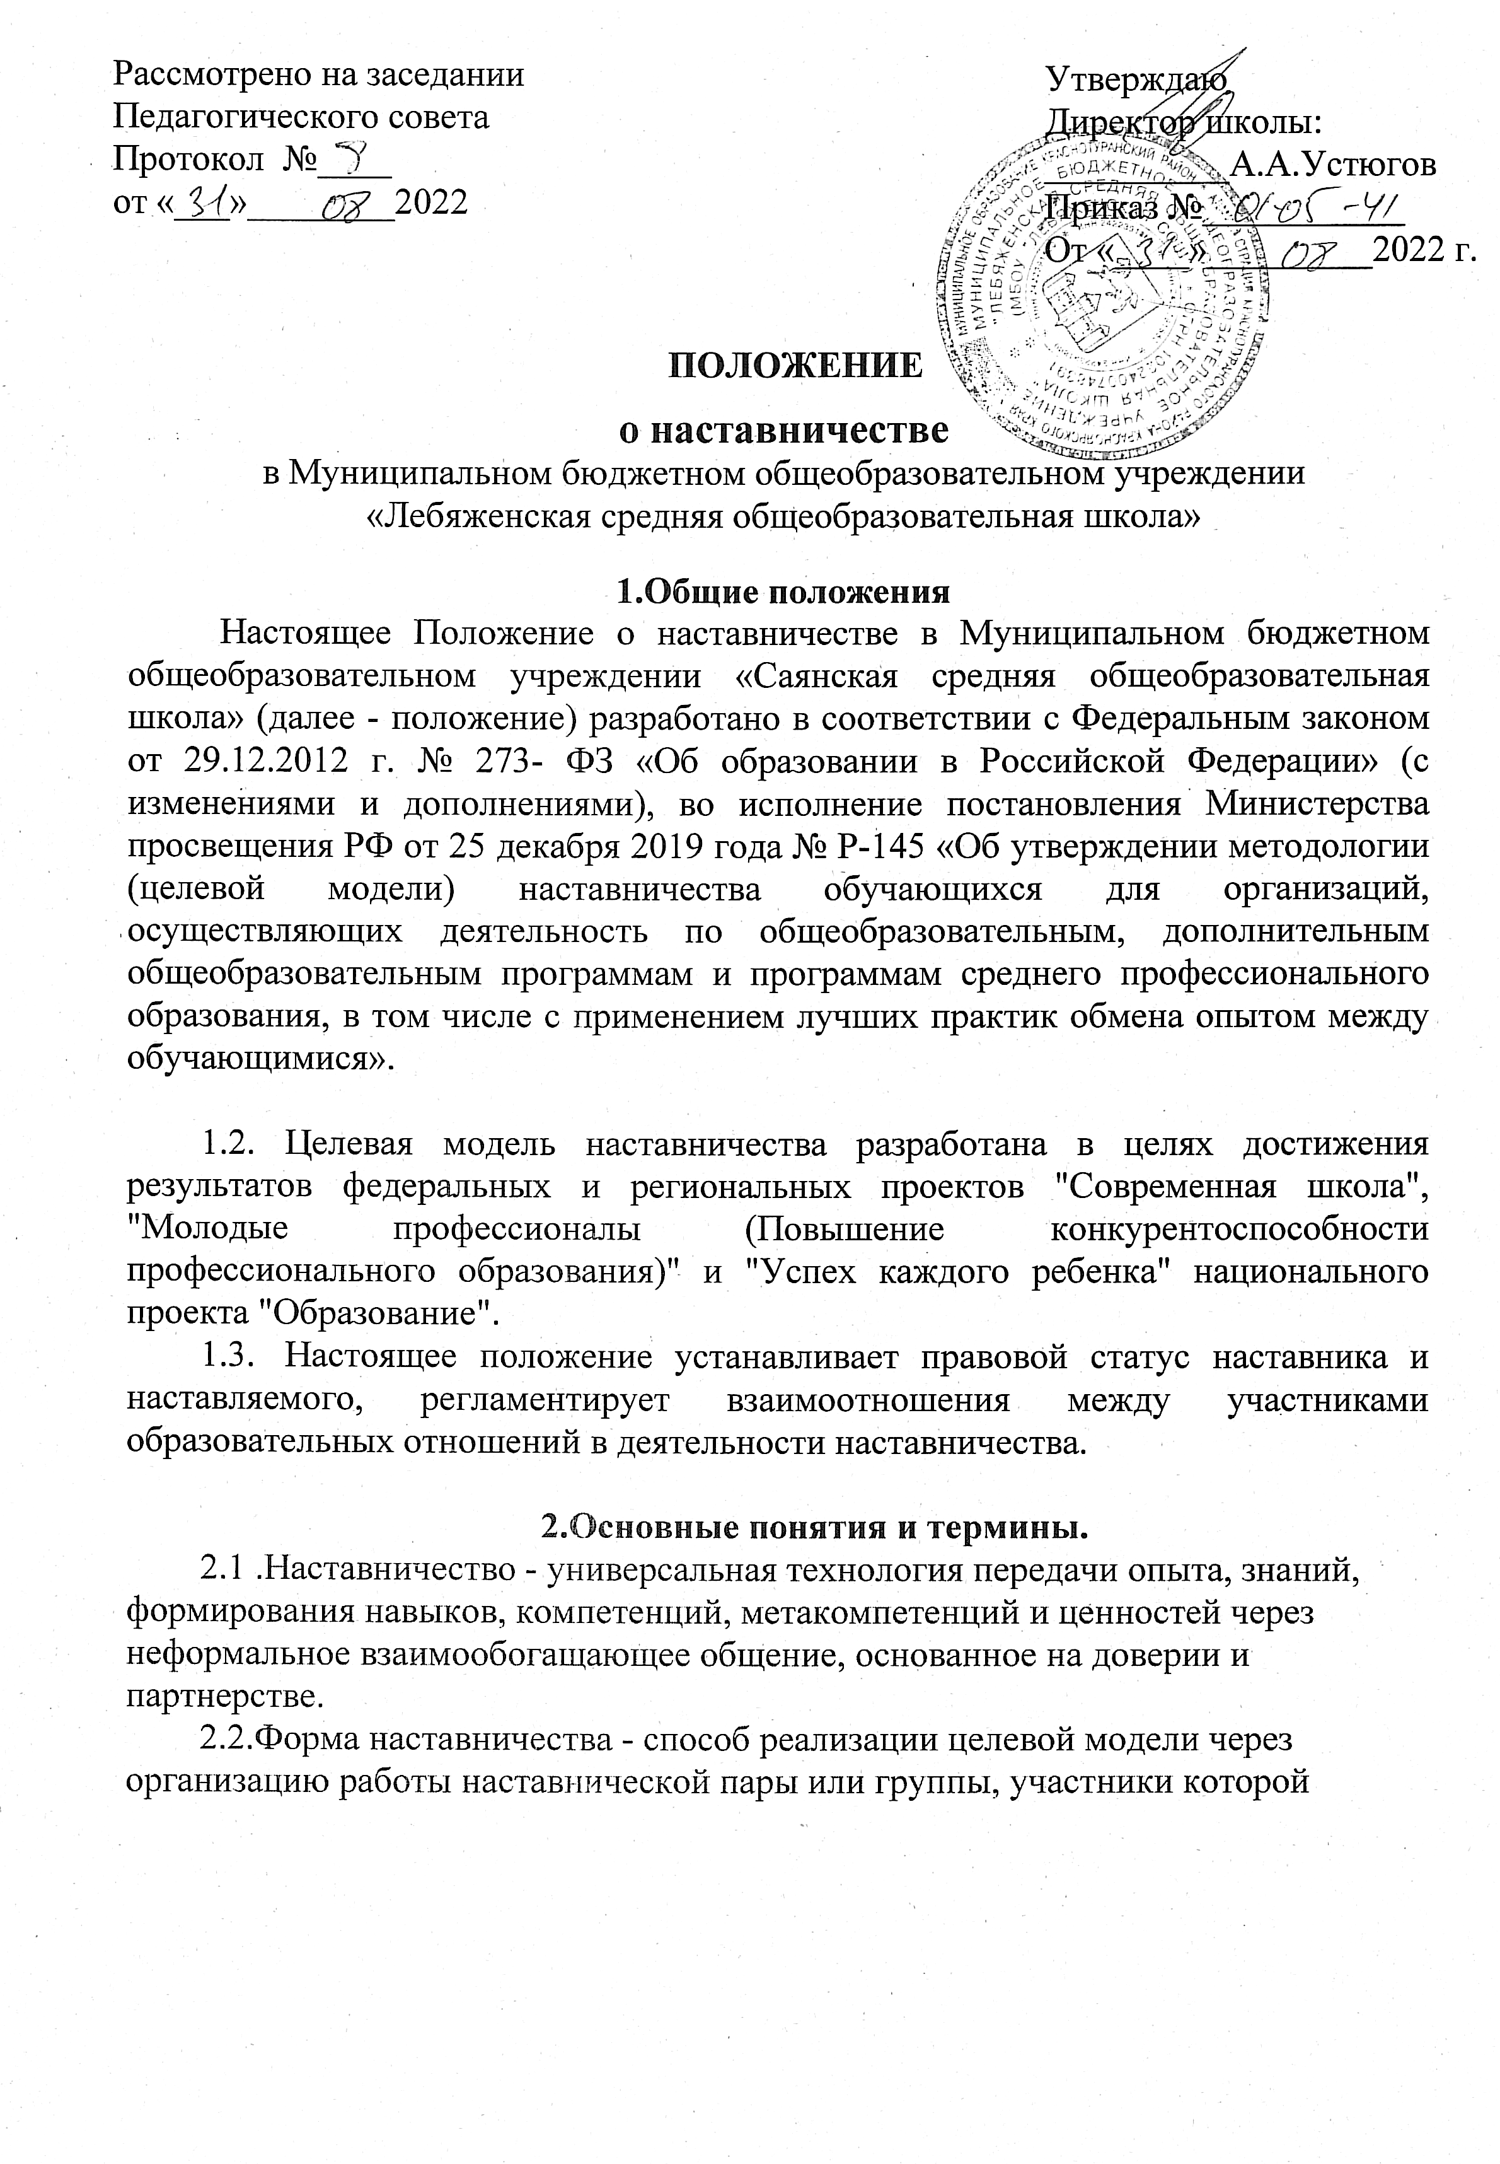

неформальное взаимообогащающее общение, основанное на доверии и партнерстве.

1. Форма наставничества - способ реализации целевой модели через организацию работы наставнической пары или группы, участники которой находятся в заданной обстоятельствами ролевой ситуации, определяемой основной деятельностью и позицией участников.
2. Программа наставничества - комплекс мероприятий и формирующих их действий, направленный на организацию взаимоотношений наставника и наставляемого в конкретных формах для получения ожидаемых результатов. 2.4.Наставляемый - участник программы наставничества, который через взаимодействие с наставником и при его помощи и поддержке решает конкретные жизненные, личные и профессиональные задачи, приобретает новый опыт и развивает новые навыки и компетенции.
3. Наставник - участник программы наставничества, имеющий успешный опыт в достижении жизненного, личностного и профессионального результата, готовый и компетентный поделиться опытом и навыками, необходимыми для стимуляции и поддержки процессов самореализации и самосовершенствования наставляемого.
4. Координатор - сотрудник школы, осуществляющей деятельность по общеобразовательным, дополнительным общеобразовательным программам, который отвечает за организацию программы наставничества.
5. Куратор - сотрудник школы, осуществляющей деятельность по общеобразовательным, дополнительным общеобразовательным программам и программам среднего профессионального образования, либо организации из числа ее партнеров, который отвечает за разработку проекта программы в соответствии с выбранной формой, формирование наставнических пар в своей форме и реализацию наставнического цикла.
6. Целевая модель наставничества - система условий, ресурсов и процессов, необходимых для реализации программ наставничества в школе.
7. Благодарный выпускник - выпускник школы, который ощущает эмоциональную связь с ней, чувствует признательность и поддерживает личными ресурсами (делится опытом, мотивирует обучающихся и педагогов, инициирует и развивает эндаумент, организует стажировки и т.д.).
8. **Цели и задачи наставничества.**
   1. Целью наставничества является максимально полное раскрытие потенциала личности наставляемого, необходимое для успешной личной и

профессиональной самореализации в современных условиях

неопределенности, а также создание условий для формирования эффективной системы поддержки, самоопределения и профессиональной ориентации всех обучающихся, педагогических работников (далее - педагоги) разных уровней образования и молодых специалистов.

* 1. Основными задачами наставничества являются:
* разработка и реализация мероприятий дорожной карты внедрения целевой модели;
* разработка и реализация программ наставничества;
* реализация кадровой политики, в том числе: привлечение, обучение и
* контроль за деятельностью наставников, принимающих участие в программе наставничества;
* инфраструктурное и материально-техническое обеспечение реализации программ наставничества;
* осуществление персонифицированного учета обучающихся, молодых специалистов и педагогов, участвующих в программах

наставничества;

* с проведение внутреннего мониторинга реализации

эффективности программ наставничества;

формирования баз данных программ наставничества и лучших практик;

* обеспечение условий для повышения уровня профессионального мастерства педагогических работников, задействованных в
* реализации целевой модели наставничества, в формате непрерывного образования.

1. **Организационные основы наставничества.**
2. .Наставничество организуется на основании приказа образовательной организации.
3. Руководство деятельностью наставничества осуществляет куратор, заместитель директора школы по учебно — воспитательной работе.
4. Координатор и кураторы целевой модели наставничества назначается приказом директора школы.
5. Реализация наставнической программы происходит через работу

координатора и кураторов с двумя базами: базой наставляемых и базой наставников.

1. Формирование баз наставников и наставляемых осуществляется руководителем образовательной организации, координатором, куратором, педагогами, классными руководителями и иными лицами образовательной

организации, располагающими информацией о потребностях педагогов и подростков - будущих участников программы.

1. Наставляемыми могут быть обучающиеся:

* проявившие выдающиеся способности;
* демонстрирующие неудовлетворительные образовательные результаты;
* с ограниченными возможностями здоровья;
* попавшие в трудную жизненную ситуацию;
* имеющие проблемы с поведением;
* не принимающие участие в жизни школы, отстраненные от коллектива.

1. Наставляемыми могут быть педагоги:

* молодые специалисты;

-находящиеся в состоянии эмоционального выгорания, хронической усталости;

* находящиеся в процессе адаптации на новом месте работы;
* желающие овладеть современными программами,

цифровыми навыками, ИКТ - компетенциями и т.д.

1. Наставниками могут быть:

* обучающиеся, мотивированные помочь сверстникам в образовательных, спортивных, творческих и адаптационных вопросах;
* педагоги и специалисты, заинтересованные в тиражировании личного

педагогического опыта и создании продуктивной педагогической атмосферы;

* родители обучающихся - активные участники родительских советов;
* выпускники, заинтересованные в поддержке своей школы;
* сотрудники предприятий, заинтересованные в подготовке будущих

кадров;

* успешные предприниматели или общественные
* деятели, которые чувствуют потребность передать свой

опыт;

* ветераны педагогического труда.

1. База наставляемых и база наставников может меняться в зависимости от потребностей образовательной организации в целом и от потребностей участников образовательных отношений: педагогов, учащихся и их родителей (законных представителей).
2. Участие наставника и наставляемых в целевой модели основывается на добровольном согласии.
3. Для участия в программе заполняются согласия на обработку персональных данных от совершеннолетних участников программы и согласия от родителей (законных представителей) несовершеннолетних наставляемых и наставников.
4. Формирование наставнических пар / групп осуществляется после знакомства с программами наставничества.
5. Формирование наставнических пар / групп осуществляется на добровольной основе и утверждается приказом руководителя образовательной организации.
6. С наставниками, приглашенными из внешней среды составляется договор о сотрудничестве на безвозмездной основе.
7. **Реализация целевой модели наставничества.**
   1. Для успешной реализации целевой модели наставничества, исходя из

образовательных потребностей образовательной организации в целевой модели наставничества рассматриваются формы наставничества.

(Например, «Ученик - ученик», «Учитель - учитель», «Учитель - ученик», «Работодатель-ученик» и тд)

* 1. Представление программ наставничества по формам может быть на ученической конференции, педагогическом совете и родительском совете. 5.3.Этапы комплекса мероприятий по реализации взаимодействия наставник - наставляемый:
* Проведение первой, организационной, встречи наставника и

наставляемого.

* Проведение второй, пробной рабочей, встречи наставника и

наставляемого.

-Проведение встречи-планирования рабочего процесса в рамках программы наставничества с наставником и наставляемым.

* Регулярные встречи наставника и наставляемого.
* Проведение заключительной встречи наставника и наставляемого.

1. Реализация целевой модели наставничества осуществляется в течение календарного года. Количество встреч наставник и наставляемый определяют самостоятельно при приведении встречи - планировании.
2. **Мониторинг и оценка результатов реализации программы наставничества.**
   1. Мониторинг процесса реализации программ наставничества понимается как система сбора, обработки, хранения и использования информации о программе наставничества и/или отдельных ее элементах.
   2. Мониторинг программы наставничества состоит из двух основных этапов:

* оценка качества процесса реализации программы наставничества;
* оценка мотивационно - личностного, компетентностного, профессионального роста участников, динамика образовательных результатов.
  1. Сравнение изучаемых личностных характеристик участников

программы наставничества проходит на "входе" и "выходе" реализуемой программы.

* 1. Мониторинг проводится куратором и наставниками два раза за период наставничества, промежуточный и итоговый. В ходе проведения мониторинга не выставляются отметки.

1. **Обязанности наставника.**

7.1.Знать требования законодательства в сфере образования,

ведомственных нормативных актов, Устава образовательной организации, определяющих права и обязанности.

1. Разработать совместно с наставляемым план наставничества. Помогать наставляемому осознать свои сильные и слабые стороны и определить векторы развития.
2. Формировать наставнические отношения в условиях доверия, взаимообогащения и открытого диалога. Ориентироваться на близкие, достижимые для наставляемого цели, но обсуждает с ним долгосрочную перспективу и будущее.
3. Предлагать свою помощь в достижении целей и желаний наставляемого, и указывает на риски и противоречия. Не навязывать наставляемому собственное мнение и позицию, но стимулирует развитие у наставляемого своего индивидуального видения. Оказывать наставляемому личностную и психологическую поддержку, мотивировать, подталкивать и ободрять его.
4. Личным примером развивать положительные качества наставляемого,

корректировать его поведение в школе, привлекать к участию в общественной жизни коллектива, содействовать развитию

общекультурного и профессионального кругозора

1. Подводить итоги наставнической программы, с формированием отчета о проделанной работе с предложениями и выводами.
2. **Права наставника.**
   1. Вносить на рассмотрение администрации образовательной организации

предложения по совершенствованию работы, связанной с

наставничеством.

8.2. Защищать профессиональную честь и достоинство. Знакомиться с жалобами и другими документами, содержащими оценку его работы, давать по ним объяснения.

8.3. Проходить обучение с использованием федеральных программы, программ Школы наставничества. Получать психологическое

сопровождение. Участвовать в школьных, региональных и всероссийских конкурсах наставничества.

**9.Обязанности наставляемого.**

1. .Знать требования законодательства в сфере образования, ведомственных нормативных актов, Устава образовательной организации, определяющих права и обязанности.
2. Разработать совместно с наставляемым план наставничества. Выполнять этапы реализации программы наставничества.

**10 .Права наставляемого.**

1. Вносить на рассмотрение администрации школы предложения по совершенствованию работы, связанной с наставничеством. Выбирать самому наставника из предложенных кандидатур. Рассчитывать на оказание психологического сопровождения.
2. Участвовать в школьных, региональных и всероссийских конкурсах наставничества.

10.3. Защищать свои интересы самостоятельно и (или) через представителя.

**11.Механизмы мотивации и поощрения наставников.**

1. Мероприятия по популяризации роли наставника: Организация и проведение фестивалей, форумов, конференций наставников на школьном уровне.
2. Выдвижение лучших наставников на конкурсы и мероприятия на муниципальном, региональном и федеральном уровнях.
3. Проведение конкурсов профессионального мастерства "Наставник года", «Лучшая пара», "Наставник + ".
4. Создание специальной рубрики "Наши наставники" на сайте образовательной организации. Создание на сайте методической копилки с программами наставничества. Доска почета «Лучшие наставники».
5. Награждение грамотами "Лучший наставник". Благодарственные письма родителям наставников из числа обучающихся. Благодарственные письма на предприятия и организации наставников.

11.6. Предоставлять наставникам возможности принимать участие в формировании предложений, касающихся развития образовательной организации.

**12. Документы, регламентирующие наставничество**

1. К документам, регламентирующим деятельность наставников, относятся:

* настоящее Положение о внедрении целевой модели наставничества;
* приказ директора образовательной организации о внедрении целевой

модели наставничества;

* дорожная карта внедрения системы наставничества в образовательной

организации;

* приказ о назначение координатора и кураторов внедрения Целевой модели

наставничества в образовательной организации;

* приказ об организации «Школы наставников» с утверждением

программ и графиков обучения наставников.

* приказ «Об утверждении наставников и наставнических пар/групп».
* приказ «О проведении итогового мероприятия в рамках реализации целевой модели наставничества»;
* протокол заседаний педагогического, методического совета, методических объединений, на которых рассматривались вопросы наставничества